Cypto Perspective

COIN PRICE WEB - FE
MEETING MINUTES

LOCATION: | Họp Online bằng Google Meet
Link record: | https://www.youtube.com/watch?v=tsSgbqgLpIc
Date: | 30/10/2024
Attendees: | Bùi Thế Kỷ Cương, Ngô Quang Bách, Trần Lâm Vỹ,  Tống Xuân Lộc, Phan Duệ Triết, Thái Kim Long
ABSENT: | No
Time: | 20:00 PM

Agenda Items
- Previous Meeting Tasks
1. Triển khai hướng đi & phân công cho các thành viên devs về cách sử dụng mockups/prototypes để hiện thực thành code.
- This Week’s Meeting Task
1. Thiết kế Prototype cho chức năng Login/Register.
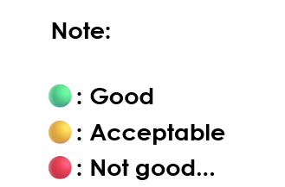
- Members’ Process Record:
members’ name | tasks |  | Deadline | Status
Tất cả thành viên |  | Xây dựng,  đóng góp ý kiến | N/A | 🟢
- Troubles & Problems

1. Problem #1
Nhóm chưa phân công nghiên cứu CI.

IV. Agreements On Next Week’s Meeting
tasks | Deadline
Hoàn thành nốt tất cả prototype | 06/11

